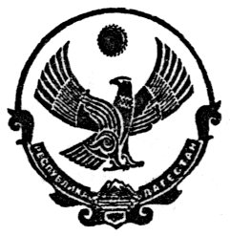
РЕСПУБЛИКА ДАГЕСТАН
МУНИЦИПАЛЬНОЕ ОБРАЗОВАНИЕ «РУТУЛЬСКИЙ РАЙОН»
МУНИЦИПАЛЬНОЕ КАЗЕННОЕ ОБРАЗОВАТЕЛЬНОЕ УЧРЕЖДЕНИЕ «КАЛИНСКАЯ СОШ»
от “01“ сентябрь 2020г. №5
Приказ

«О создании комиссии по проверке и
организации горячего питания учащихся 1 – 4 классов»
Создать комиссию по проверке организации горячего питания учащихся 1-4 классов в составе :
- Селимова Ш.Д., зам. директора по УР;
- Галимова Т.С., зам. директора по УВР;
- Эмиргамзаева Ш.Э., Председателя Профкома школы;
- Курбанова Ш.Р., зам. директора по АХЧ;

Директор школы МКОУ «Калинская СОШ» Эмиргамзаев К.Э.

